**خودسنجی 28ش.ج**

**زهرا جوکار :مدرس ،مشاور و برنامه ریز کنکور هنر**

**1-کدام یک از نسخ مصور در عهد سلجوقی در شیراز است ؟**

**1-اندرزنامه 2- التریاق 3-شاهنامه قوام الدین حسن 4-ورقه و گلشاه**

**2-به کدام یک از فیلترهای زیر ،فیلتر حالت یا کنتراست می گویند ؟**

**زهرا جوکار**

**09170522192**

**1-زرد 2- آبی 3- قرمز 4- هر سه**

**3-شکل رو به رو از مکعب هایی به ضلع یک سانتی متر تشکیل شده است .اگر همه ی این جسم را رنگ بزنیم چند سانتی متر مربع را رنگ آمیزی کرده ایم ؟**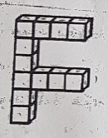

**1-50 2-52 3-53 4-54**

**4-کدام عامل به راحت خوانده شدن نوشته های طرح گرافیکی رو به رو کمک می کند؟**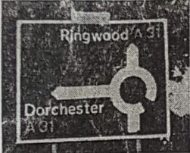

**1-تضاد فام با زمینه 2-حروف سریف دار**

**3-وجود فضا بین حروف 4-تقابل خط و سطح**

**5-تکنیک تصویر مقابل کدام است ؟**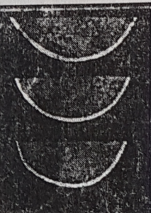

**1-ترادفی 2-تلویحی 3-تغییر 4-بی طرفی**

**6-تصویر مقابل مربوط به کدام فیلم سینمایی ایران است ؟**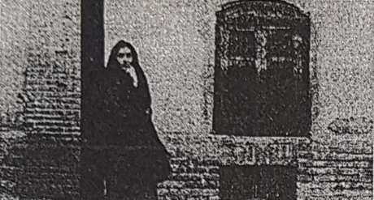

**1-طبیعت بیجان 2- روسری بیجان 3-نرگس 4-دستفروش**

**زهرا جوکار**

**09170522192**

**7- در کدام اثر سینمایی کشمکش بین فرد و فرد دیده شد ؟**

**1-دشمن مردم 2-تیغ ظهر 3-نهنگ سفید 4-غلاف تمام فلزی**

**8-کدام گزینه معادل پوستر است ؟**

**1-آفیش 2-پلاکات 3-میزانپاژ 4-موارد الف و ب**

**9-پوستر مربوط به کتاب گربه ها را چه کسی ساخته است ؟**

**1-ادوارد مانه 2- ژولس شره 3-تولوز لوترک 4-ژرژ روئو**

**10- تصویر مقابل بیشتر بیانگر کدام یک از موارد زیر است ؟**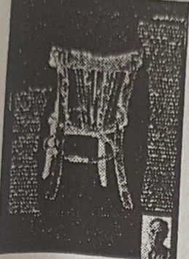

**1-پوستر نمایشگاه طراحی 2-پوستر نمایشگاه تولیدات طراحی صنعتی**

**3-صفحه آرایی نشریه نمایشگاه طراحی 4-چند کتاب آموزش ماکت سازی**

**11- از جمله نقش های جدید در هنرهای سنتی ایران در فاصله ی سده ی دهم تا نیمه ی سده ی دوازدهم قمری کدام است؟**

**1-ابرچینی و حیوانات افسانه ای نظیر اژدها**

**زهرا جوکار**

**09170522192**

**2 - گل فرنگ (گل های طبیعت گرا)**

**3- گل عباسی، انواع اسلیمی گل دار و ماری و برگی**

**4 -گل و مرغ و نقش درخت سخنگو**

**12 -قطر یک مکعب، ضلع مکعب دیگری است. سطح جانبی مکعب دوم چند برابر سطح جانبی مکعب اول است؟**

**1- $\sqrt{3}$ 2- $\sqrt{3}$ 2 3-3 4-6**

**13-**-**کدام عامل مفهوم «خشونت» در تصویر مقابل را تشدید کرده است؟** 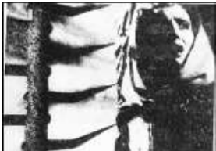

**1-استفاده از نورپردازی پر کنتراست 2-حالت چهره بازیگر و نگاه او**

**3- استفاده از نرده های تیز و خشن در بک راند 4-قاب بستة تصویر**

**14-کدام یک از جمله کوبه ای های بدون پوست هستند؟**

**1-تِرکی ـ سچابیق ـ کرب 2-قوشا ناقارا ـ قارقارک ـ کَسر**

**3-شرینگ ـ دسرکوتن ـ کاسوره 4 -شرینگ ـ کرب ـ دکّر**

**15-در تهیه ی ورشو از کدام یک استفاده نمی شود؟**

**1-مس 2 –قلع 3 –روی 4 – نیکل**

**زهرا جوکار**

**09170522192**